平成２５年度外食アドバイザーと連携したメタボ予防事業
資料１２

１．平成２５年度「うちのお店も健康づくり応援団の店」承認店舗数
（平成２６年２月末現在）
 | 平成２５年４月～平成２６年２月の承認店舗数 | 平成２６年２月末現在の店舗数（解除店舗数含む）
大阪府 | １７９ | ５，８１４
大阪市 | ８８ | ３，９８１
堺市 | ２３ | ２５３
豊中市 | １０ | ４３３
高槻市 | ３ | ２２１
東大阪市 | ５ | ２９４
計 | ３０８ | １０，９９６

２．大阪ヘルシー外食推進協議会事業への支援
①ヘルシーメニュー２０１３人気コンテストの開催
【応募数】 | 朝 食  メニュー | ヘルシー  メニュー | ﾜﾝｺｲﾝﾍﾙｼｰ  弁 当 | 高齢者向け  ﾍﾙｼｰﾒﾆｭｰ | 計
大阪府 | ３ | ２３ | ９ | １６ | ５１
大阪市 | ３ | １５ | ０ | ２ | ２０
堺市 | ０ | ２ | ０ | １ | ３
豊中市 | １ | １ | １ | １ | ４
高槻市 | ０ | ３ | ０ | ０ | ３
東大阪市 | ０ | １ | １ | ０ | ２
計 | ７ | ４５ | １１ | ２０ | ８３

○ヘルシーメニュー２０１３府民による人気投票
日 時：平成２５年１０月 ９日（水）９時～１６時
会 場：イオンモール鶴見緑地 １階「グリーンコート」
投票数：一般府民３８６名

○ヘルシーメニュー２０１３人気コンテスト結果
※一次審査、府民の人気投票、専門家による二次審査を実施
最優秀賞４点（各部門１点）、特別賞３点、優秀賞８点
審査員奨励賞（今年度のみ）３点

※最優秀賞紹介
朝食メニュー ヘルシーメニュー ワンコインヘルシー弁当 高齢者向けメニュー
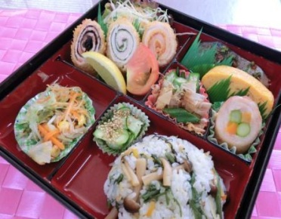
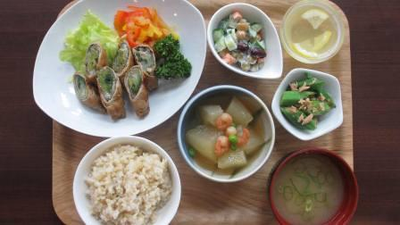
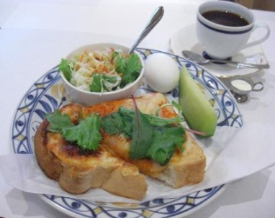
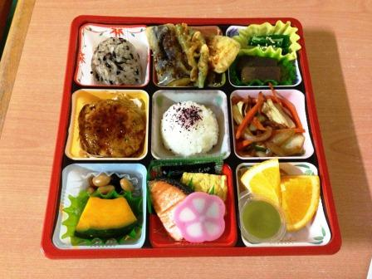

｢ﾁｰｽﾞﾄｰｽﾄｾｯﾄ｣
「豚肉のレタス巻き定食」 「三色揚げ弁当」 「ヘルシーしあわせ御膳」

②ヘルシー外食フォーラム開催の開催
日時：平成２５年１１月 ７日（木）１４時～１６時３０分
会場：大阪ガス御堂筋東ビル ３Ｆホール
対象：一般府民、飲食店関係者 １２３人

第1部：「おすすめ！わが店のヘルシーメニュー2012人気コンテストの表彰式
第２部 講 演 「１００年後の日本料理をめざして」
講師：懐石料理 とよなか桜会（さくらえ） 主人 満田 健児
食育ハーブガーデン協会 副理事長
関西地鶏を守る会 理事
※とよなか桜会（豊中市桜の町）は2010年からミシュランガイドに掲載され、
2012年～13年連続で二つ星レストランとして、親しまれています。
第３部 情報提供 大阪ガス（株）「ガス加熱水蒸気オーブンのご紹介」
エネルギー開発部 流通企画チーム 課長 柏原 忠明

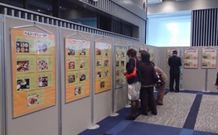
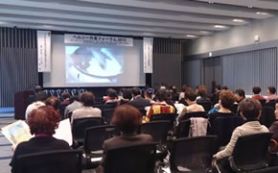

３．府民への啓発
○大阪府庁本館食堂「うちのお店も健康づくり応援団の店」を活用した、ヘルシーメニュー提供の取組み
提供開始日：平成２４年９月１０日（月）から平日の11:00～14:00
メニュー名： Ａ定食（ヘルシーセット）（ごはん１５０g・味噌汁なし）
塩分２g以下・エネルギー６００kcal以下
※国立循環器病研究センター、株式会社グローカルフード、大阪ガス株式会社の３者が共同で研究・デジタル化した「減塩デジタルレシピ」によるメニュー
価 格：５８０円 (１日３０食限定)
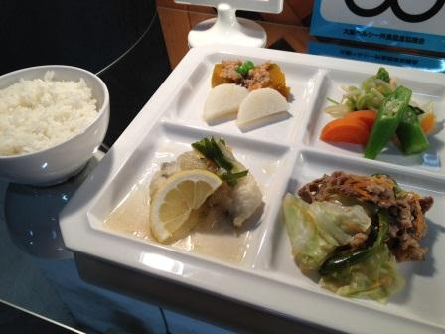
「減塩ランチ」メニュー例
・白身魚のムニエル
・煮物
・白菜のレモン和え
・牛肉の山椒炒り煮
・南瓜そぼろあん
・ごはん１５０ｇ

※メニューは日替わりです。

○「マジごはんby OSAKA “ちゃんと食べよか～”」推進プロジェクト「ヤングリーダーフォーラム」の会場でパネル展示
日時：平成２５年３月２４日（水）１３時～１６時３０分
会場：相愛学園本町学舎 講堂
対象：高校生・大学生・学校関係者・一般府民 ２９０人

４．ブロック別 減塩アドバイザー（ヘルシー外食アドバイザー）研修会
<主な内容>
・第２次大阪府健康増進計画の高血圧予防対策としての減塩推進について
講義：「減塩と時間栄養学」
講義：「国循のおいしいかるしおレシピの技を職域、食環境に」
・平成２５年度「うちのお店も健康づくり応援団の店」推進事業について
・外食アドバイザー業務の説明、登録方法の説明
<参加者>
外食アドバイザー （４ブロック・１０２人）

